# **I ISLA DE PASCUA IMPERDIBLE**

MTC - 58169

3 Días y 4 Noches

Desde $477USD | + 0 IMP

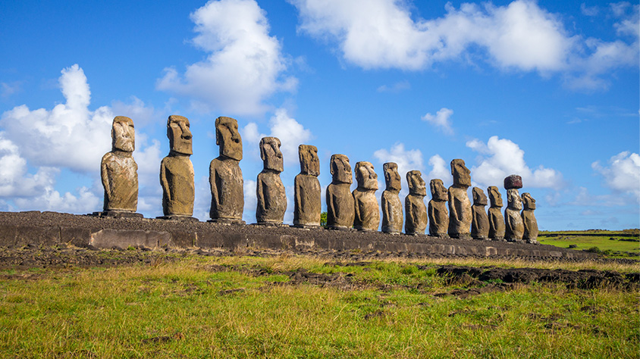

**Solo Terrestre**

|  |
| --- |
|  |

# **I SALIDAS ESPECIFICAS**

|  |  |
| --- | --- |
| Salida | Llegada |

# **I PAISES**

Chile,

# **I CIUDADES**

Isla de Pascua,

# **I ITINERARIO**

**SUJETO A CAMBIOS, YA SEA POR PROBLEMAS CLIMATICOS U OPERACIONALES (SIEMPRE INCLUYENDO LOS MISMOS SERVICIOS)**

**DÍA 01 AEROPUERTO ISLA DE PASCUA – HD AHU AKIVI.**

Llegada a Isla de Pascua. Recepción en aeropuerto y traslado al hotel seleccionado. Por la tarde realizaremos nuestro tour. Isla de Pascua es un destino que nos invita a conocer su historia por medio de las tradiciones y la ciencia. En esta ruta nos enfocaremos a ver y a entender cómo los antiguos isleños se conectaron con eventos celestiales y astronómicos. Este tour visita tres sitios arqueológicos: el inicio de nuestro tour comienza realizando un trekking de aproximadamente 20 minutos hasta Ana te Pahu. Esta amplia cueva subterránea es una de las más visitadas, y se encuentra dentro de la parte interior de la isla en el área de Roiho. Esta caverna alguna vez sirvió como una residencial tribal, ya que contenía una fuente de agua fresca y una diversidad de plantas cultivadas. Su nombre “Te Pahu” significa tambor en Rapanui fue dado debido a su capa de lava petrificada que resuena al saltar sobre ella, como lo haría un tambor Seguimos con Aku Akivi, este sitio es uno de los más majestuosos de la isla, ya que contiene una gran plataforma adornada con 7 estatuas restauradas las cuales representan a los siete exploradores que llegaron a la isla para abrir camino al Ariki Hotu Matu'a. Este lugar fue construido alrededor del siglo XV, con una orientación astronómica especial, la cual fue importante no solo para el funcionamiento diario de la tribu sino también para las ceremonias espirituales de los antiguos Rapa Nui, Se puede encontrar también los restos de crematorios, donde se hallaron huesos humanos y pequeñas estatuillas. Luego continuaremos hasta la cantera de Puna Pau es el cráter de un viejo volcán ubicado a 15 kilómetros al noreste de Hanga Roa, próxima al Ahu Akivi. Este lugar se caracteriza por albergar la materia prima para construir los pukaos (moños tipo sombrero) que luego servirían para coronar los moais. Al finalizar nuestro tour, nos daremos cuenta de que fuimos parte del origen, la tradición y la ciencia de una cultura que se recrea con sorprendente vitalidad. Un pedazo de Chile que invita a ser descubierto. Regreso a hotel seleccionado. **Alojamiento incluido.**

**DÍA 02 ISLA DE PASCUA – FULL DAY PLAYA ANAKENA.**

Seguimos los pasos del primer Rey de la Isla, el Ariki Hotu Matúa. Se dice que el destino fue determinado por un sueño el cual lo llevo hasta la Isla de Pascua para dar inicio al periodo de Colonización. En nuestro recorrido visitaremos cinco sitios arqueológicos, durante la mañana visitaremos Akahanga, Rano Raraku y Ahu Tongariki, lugares importantes para la cultura Rapa Nui ubicados en la costa sur, que desde los primeros tiempos y hasta hoy nos invitan a ser parte de la historia de una cultura llena de riquezas arqueológicas. Al término de nuestro primer recorrido, nos invitaran a almorzar en casa de familia Rapa Nui, la compañía en este lugar será el jardín con sus árboles típicos de la zona que nos invitan a vivir la experiencia de compartir y conocer las bondades de su gastronomía. Una vez ya listos para comenzar nuestro segundo recorrido, nuestro guía nos llevará hasta Te Pito Kura, a través de la carretera interna de la isla, este sitio arqueológico conocido como el ombligo del mundo, consta con una plataforma que hasta hoy se ha mantenido intacta con su moai. Este Moai es la escultura más grande que se haya transportado desde la cantera de Rano Raraku y levantado sobre su ahu. Nuestros últimos pasos están reservados para Anakena una de las playas más importantes de la historia de la Isla de Pascua, ya que según cuenta la tradición, fue aquí donde el primer rey de la isla, el Ariki Hotu Matu´a desembarcó con sus hombres y estableció el primer poblado que dio origen a la cultura Rapa Nui. En este mismo lugar nos encontraremos con dos ahus y sus respectivos moais. Un paisaje único que no se podrán perder. Para quienes quieran destinar tiempo para contemplar, descansar y disfrutar de la arena blanca, sus aguas cristalinas, es el lugar ideal para hacerlo. Regreso a hotel seleccionado. **Alojamiento incluido.**

**DÍA 03 ISLA DE PASCUA – HD ORONGO.**

La invitación de este día es a descubrir el lugar donde antiguamente se celebraba la competencia del Hombre Pájaro (Tangata –manu) que se realizaba anualmente en la época de primavera en el acantilado del volcán Rano Kau y la aldea ceremonial de Orongo. No podemos olvidar que la historia en todo momento estará presente en nuestro recorrido, uno de los testigos de aquella historia es Rano Kau. Este cráter de agua dulce es uno de los principales volcanes en nuestra isla y cuenta con una vista privilegiada al océano pacífico y del interior del volcán. Además, conoceremos Orongo aldea ceremonial de gran importancia a nivel cultural y espiritual dado a su relación con la competencia del Tangata Manu. La aldea tiene un total de 54 casas de las cuales su mayoría fueron restauradas en el 1974. Hoy en día esta aldea contiene un sendero que nos permitirá una vista directa a las casas restauradas junto a su arte rupestre y petroglifos. A continuación, nos dirigiremos hasta Vinapu, este centro ceremonial es uno de los más importantes de la isla y uno de los más misteriosos, pues sus grandes losas construidas de basalto calzan perfectamente en la espalda de su ahu o plataforma, lo que impacta su similitud a las antiguas construcciones del Imperio Inca en Cuzco. Luego de recorrer y conocer con asombro la historia de nuestro pueblo daremos termino a nuestro recorrido, dejándolos invitados a conocer más de nuestras raíces. Regreso a hotel seleccionado. **Alojamiento incluido.**

**DÍA 04 ISLA DE PASCUA – OUT.**

A la hora convenida, traslado al aeropuerto para abordar vuelo.

**Fín de nuestros servicios.**

# **I TARIFAS**

|  |  |  |  |  |
| --- | --- | --- | --- | --- |
| **PRECIOS EN DOLARES AMERICANOS POR PERSONA**  SUJETOS A CAMBIOS SIN PREVIO AVISO Y DISPONIBILIDAD AL MOMENTO DE LA RESERVA, **PRECIO BASE A PARTIR DE DOS PASAJEROS** | | | | |
| **HOTEL** | **VIGENCIA** | **SGL** | **DBL** | **TPL** |
| Manutara 3* | 01 Mar 24 – 31 Dic 24. | USD 697 | USD 491 | USD 477 |
| Easter Island Ecolodge 3* | 01 Ene 24 – 31 Dic 24. | USD 1.023 | USD 699 | USD 603 |
| Altiplanico Rapa Nui 4* | 01 May 24 – 30 Sep 24. | USD 1.075 | USD 686 | USD 619 |
| 01 Oct 24 – 31 Dic 24. | USD 1.495 | USD 917 | USD 813 |
| Hangaroa 5* | 01 Abr 24 – 30 Sep 24. | USD 2.356 | USD 1.284 | - |
| 01 Oct 24 – 31 Dic 24. | USD 4.117 | USD 2.164 | - |
| **TARIFA:** Esta tarifa aplica para pago en pesos colombianos a la TRM del día del pago, según la liquidación enviada. | | | | |
| *Pregunta por más categorías de hotel*. | | | | |
| Tarifas NO aplican para Eclipse 30 Septiembre al 02 Octubre 2024. | | | | |

|  |
| --- |
| Los precios indicados en este sitio web, son de carácter informativo y deben ser confirmados para realizar su reservación ya que están sujetos a modificaciones sin previo aviso. |
| **VISITAS Y EXCURSIONES**       * Las visitas otours sugeridos cuyo valor está descrito en el programa serán ofrecidospor nuestro operador en destino, comprados desde aquí o directamente allá; sin embargo, si el pasajero decide realizar algunas de estas actividades no deberían ser contratadas con un operador diferente, ya que los horarios establecidos en los circuitos pueden variar. El guía tiene total autonomía de modificar por motivos logísticos, operacionales o climáticos el orden de las visitas programadas, siempre respetando los servicios contratados.      * No nos haremos responsables por los servicios contratados en otras empresas. |

# **I HOTELES**

|  |  |  |
| --- | --- | --- |
| **CIUDAD** | **HOTELES** | **CATEGORIA** |
| Santiago de Chile | Manutara. | 3* |
| Easter Island Ecolodge. | 3* |
| Altiplanico Rapa Nui. | 4* |
| Hangaroa. | 5* |
| Ésta es la relación de los hoteles utilizados más frecuentemente en este circuito. Reflejada tan sólo a efectos indicativos, pudiendo ser el pasajero alojado en establecimientos similares o alternativos en la misma categoría. | | |

# **I EL VIAJE INCLUYE**

* + Traslado Aeropuerto Isla de Pascua / Hotel Isla de Pascua.
  + HD Ahu Akivi.
  + FD Playa Anakena (incluye box lunch).
  + HD Orongo.
  + Traslado Hotel Isla de Pascua / Aeropuerto Isla de Pascua.
  + 03 noches de alojamiento en Isla de Pascua (desayuno incluido).

# **I EL VIAJE NO INCLUYE**

* + Tiquetes aéreos domésticos y/o internacionales.
  + Entrada Obligatoria al Parque Nacional Rapa Nui (puede ser adquirida directamente en la Isla o a través del operador con cargo adicional)
  + Suplemento en (festivos irrenunciables): 01 Mayo, 18 y 19 Septiembre y 25 Diciembre.
  + Recargo por vuelos entre las (00:00hrs y 07:30hrs).
  + Comidas y bebidas no especificados en el programa.
  + Propinas voluntarias.
  + Gastos de índole personal.
  + 2% del fee bancario.
  + Cualquier servicio no especificado en el “Precio incluye”
  + Tarjeta de asistencia médica.